
電壓紋波與磁珠
1.Jim Williams - 吉姆·威廉姆斯（模擬設計師） 1
參考書目（部分 ) 2
參考文獻 2
2.電壓紋波的源頭 2
2.1 SWITCH殘留的副產物 3
2.2這是供應器的波德圖 4
2.3寄生效應所產生的產物 4
2.4示波器上看到的典型效應 5
2.5秘密武器 5
2.6量測技術 6
3.磁珠介紹 - 鐵氧體磁芯(ferrite cores) 6
4.結語 7

Jim Williams - 吉姆·威廉姆斯（模擬設計師）
從維基百科，自由的百科全書
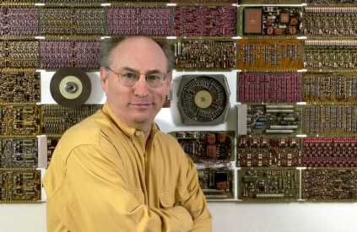

詹姆斯·M·「吉姆」·威廉姆斯 （1948年4月14日- 2011年6月12日）是一個模擬電路設計和技術工作的作者是誰布里克的麻省理工學院 （1968-1979） ， 美國國家半導體公司 （1979-1982）和凌力爾特公司（LTC）（1982年至2011年）。 [1]他遭受了中風 6月10日和2011年6月12日去世。 [2]
他寫了超過350種出版物[3]與模擬電路設計，包括5本書，21個美國國家半導體公司 ，62 凌特應用筆記應用筆記， EDN雜誌和超過125篇文章。

參考書目（部分 )
- 威廉姆斯，吉姆（1984年8月）， LT1005多功能穩壓器 ，應用注意事項1，凌力爾特公司的理解和運用
- 威廉姆斯，吉姆（1987年9月）， 詩人的開關穩壓器：一個溫柔的指南的trepidatious ，應用筆記25，凌力爾特公司
- 威廉姆斯，吉姆（1988年2月）， 熱電偶的測量 ，應用筆記28，凌力爾特公司
- 威廉姆斯，吉姆（1990年6月）， 橋電路：結婚增益和平衡 ，應用筆記43，凌力爾特公司
- 威廉姆斯，吉姆。 （1991）， 模擬電路設計：藝術，科學和人格 ，EDN系列為設計工程師，巴特沃斯-海涅曼， ISBN 978-0-7506-9640-1
- 威廉姆斯，吉姆（1991年8月）， 高速放大器技術 ，應用筆記47，凌力爾特公司
- 威廉姆斯，吉姆。 （1995）， 模擬電路設計的藝術與科學 ，EDN系列為設計工程師，巴特沃斯-海涅曼， ISBN 0-7506-9505-6 「，麻省理工學院建築20 3:00 AM /康547，比薩餅，麵包板/這就是教育。「
- 威廉姆斯，吉姆（1995年11月）， 第四代的LCD背光技術 ，應用筆記65，凌力爾特公司
- 威廉姆斯，吉姆（1999年）9月， 30納秒解決時間測量精密寬帶放大器 ，應用筆記79，凌力爾特公司
- 吉姆·威廉姆斯，2003年5月， 寬帶放大器的壓擺率驗證：擺馴服 ，應用筆記94，凌力爾特公司
- 威廉姆斯，吉姆（2010年3月）， 單片18位DAC，1ppm的穩定時間測量：當最後一個天使跳個不停上超速針頭？ ，應用筆記120，凌力爾特公司
- 威廉姆斯，吉姆（2011年4月）， 聲學測溫的介紹 ，應用筆記131，凌力爾特公司
對於一個完整的書目，請參閱。 [3]

參考文獻
- ^ 威廉姆斯，吉姆。 （1991）， 模擬電路設計：藝術，科學和人格 ，巴特沃斯-海涅曼，P。 喜
- ^ RAKO，保羅（2011年6月13日）， 模擬大師吉姆·威廉姆斯死於中風後 ，EDN
- ^ 倫德伯格，肯特（7月31日），麻省理工學院 的吉姆·威廉姆斯 ， 參考書目
- ^ RAKO，保羅（6月20日，2011年）， 模擬工程中喪生的傳奇人物鮑勃·皮斯車禍 ，EDN

電壓紋波的源頭
首先我們看以下這段影片，內容是談線性穩壓電源供應器，在輸入端以及輸出端電容，
從輸入端的電壓漣波所帶的一個高頻雜訊，在高頻上線性穩壓器的抑制來說幾乎無用，
另外因為在濾波元件上會有寄生效應存在，因此一般電感無法真對高頻有效抑制，

資料來源http://www.eettaiwan.com/

2.1 SWITCH殘留的副產物
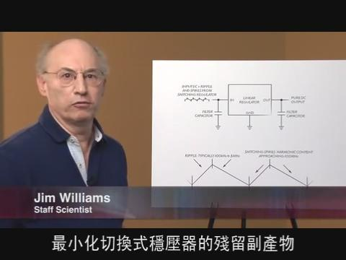

輸入的東西其實並非我們想要什麼，自然就給我們什麼，另外還包含一大堆寬頻諧波，
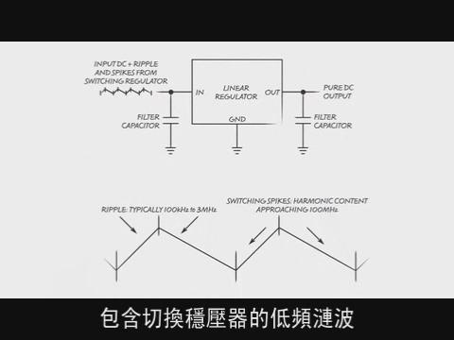
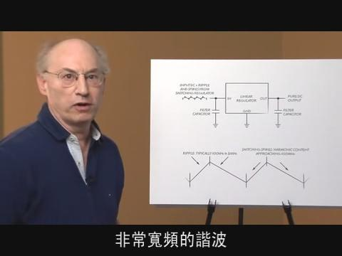

2.2這是供應器的波德圖
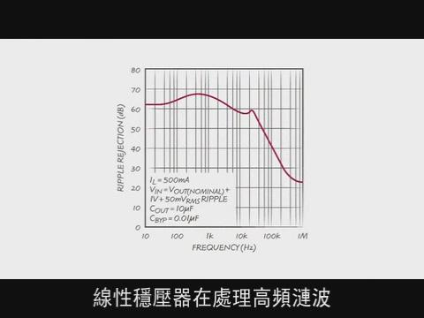

在低頻上的抑制力約有不錯的60DB左右，但是當頻率上升到1MHz時，只剩下25DB左右，
而在更後面的100MHz範圍時，就幾乎沒有調節能力了‧

2.3寄生效應所產生的產物
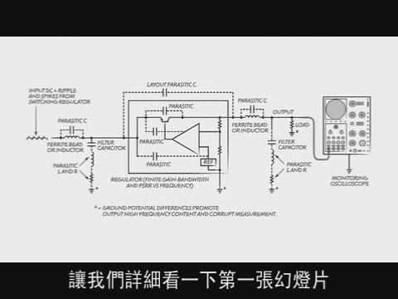
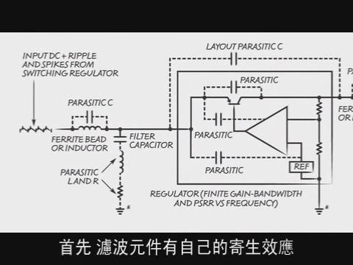

看到圖中寄生效應在輸入端，即使串接一顆電感，一樣會有一個寄生的並聯電容去破壞，
而濾波電容則會不理想的出現寄生電感串聯著，
穩壓器內部的寄生則會讓雜訊到處傳遞，輸出端與輸入端是同樣的問題，
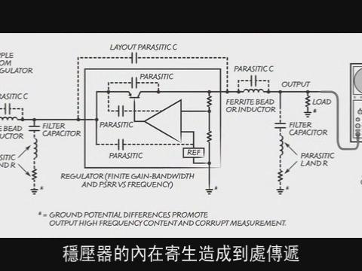
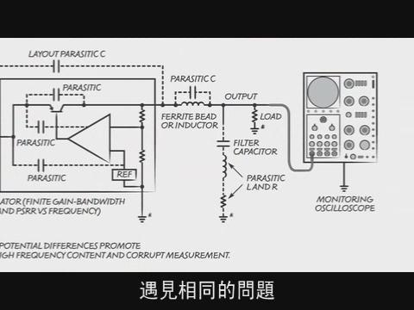

2.4示波器上看到的典型效應
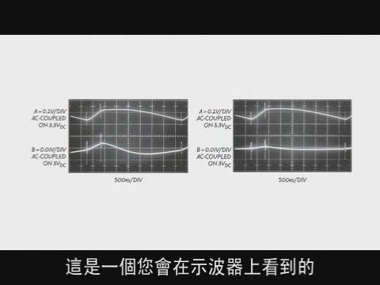
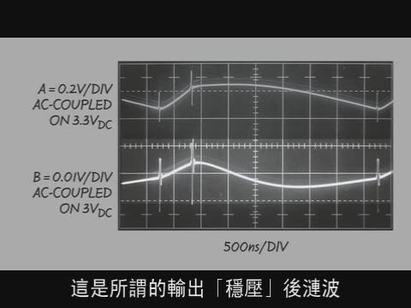

如果你增加濾波電容大小，可以把漣波弄平，但是尖峰處依然很明顯，
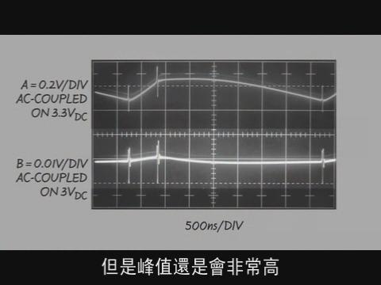

2.5秘密武器
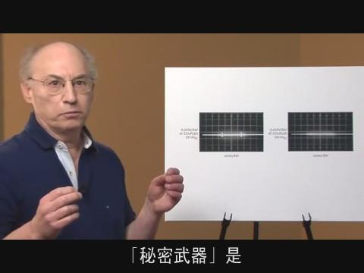
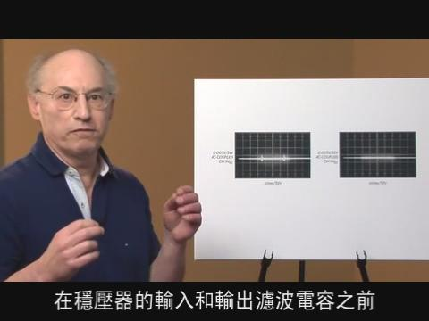


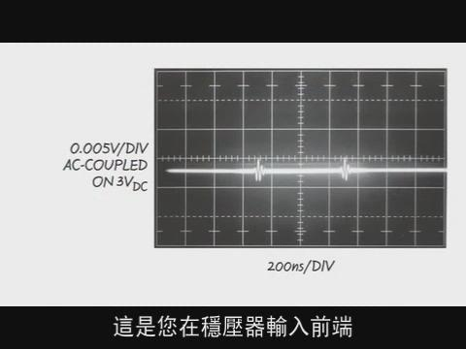

2.6量測技術
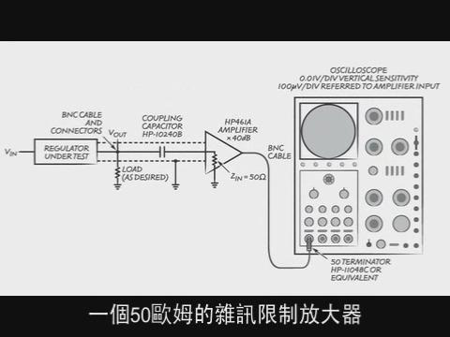
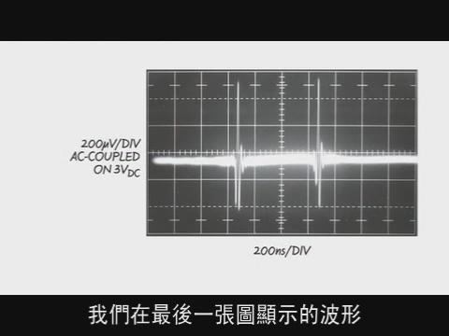

在高頻量測上除了接上交漣電容外，要在對地接上50歐姆的電阻，右邊就是正確抓到突波的波形，
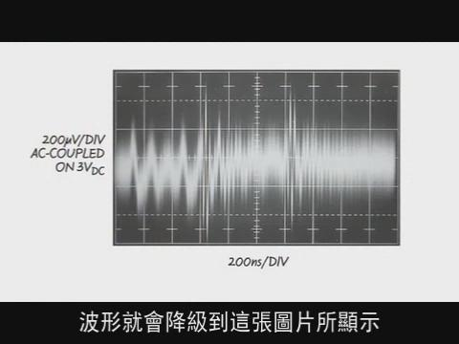
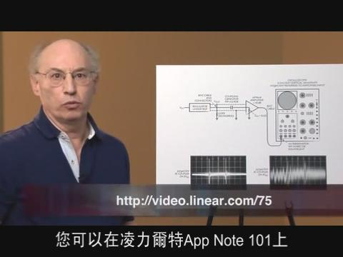

如果你衝天炮接不好(衝天炮是指同軸線)就會得到這樣不能用的雜訊，基本上已經不能用了，

磁珠介紹 - 鐵氧體磁芯(ferrite cores)
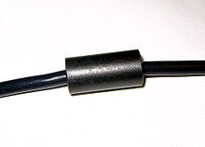
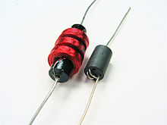

這是我們一般在電氣用品的電線上常常會看到的Power Core，這與一般的電感在構造上是有著差異的，
Bead基本構造是在一根導體外面套上一個鐵粉心套筒,當導體流過交流電流時,就會在鐵粉套筒上感應交流磁場,而此交流磁場又會對導體感應反電動勢,因而 增加其交流阻抗;電感也是一樣,只是其導線是繞在一根棒狀鐵粉心的外圈,而導體流過交流電流時同樣會對鐵粉心感應磁場,同樣會增加其交流阻抗.所以同樣功 能但一個是導體在中心,鐵粉在外圈;另一個是鐵粉在中心而導體在外圈.
資料來源：http://tw.knowledge.yahoo.com/question/question?qid=1507101102821

結語
相信大家會對電壓紋波以及線性穩壓器有更深一層的認識，謝謝大家的觀看，希望都能有收獲‧

